活動名稱 | 114學年度親職教育講座
活動時間 | 114年12月6日(六)8:45-12:00
活動地點 | 行政大樓第3會議室
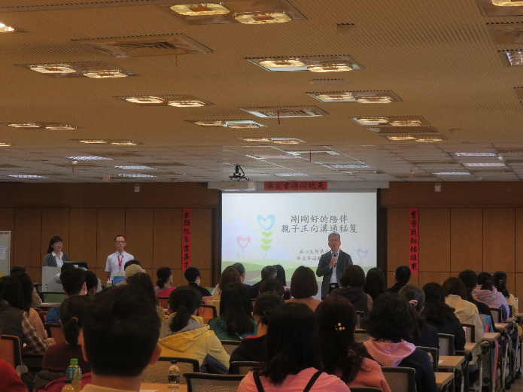 |  | 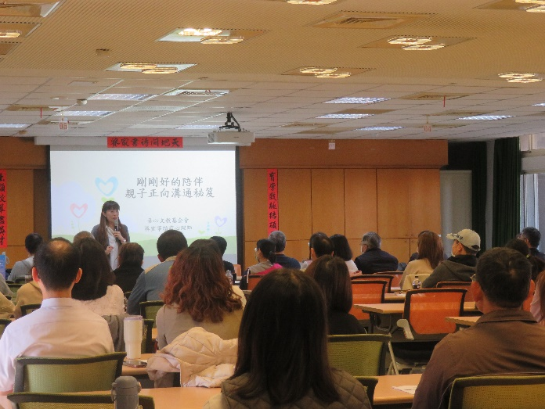
校長開幕致詞歡迎各位家長蒞臨。 |  | 邀請吾心基金會蔡宜寧心理師
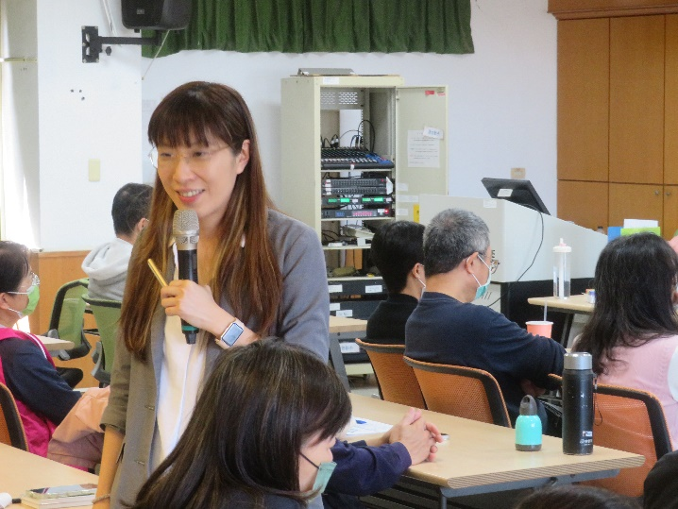 |  | 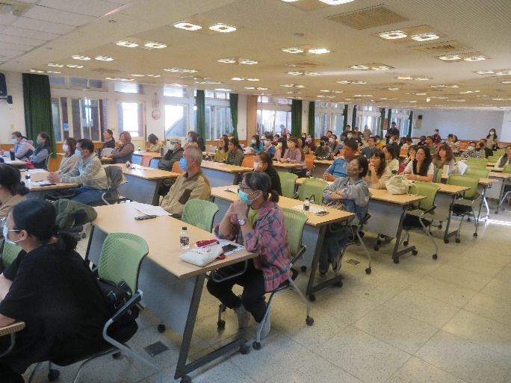
講題：剛剛好的陪伴－親子正向溝通秘笈 |  | 共計有140位家長蒞臨
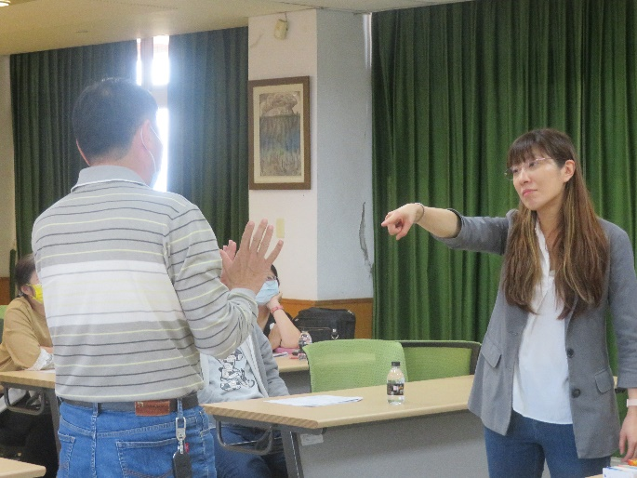 |  | 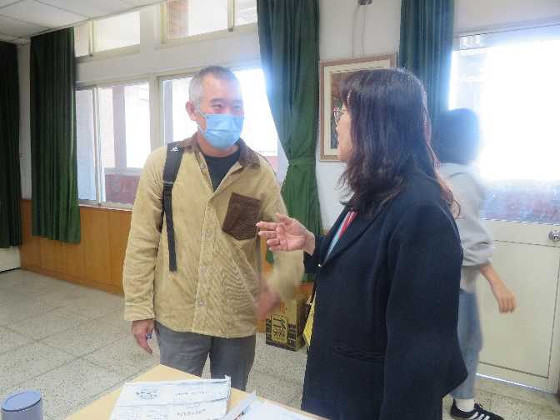
講師與家長示範親子互動實景。 |  | 家長向輔導老師請益與討論。

活動名稱 | 114學年度親職教育講座
活動時間 | 114年12月6日(六)8:45-12:00
活動地點 | 行政大樓第3會議室
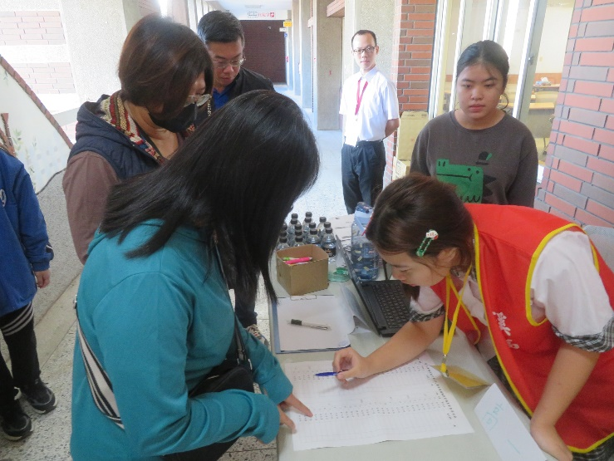 |  | 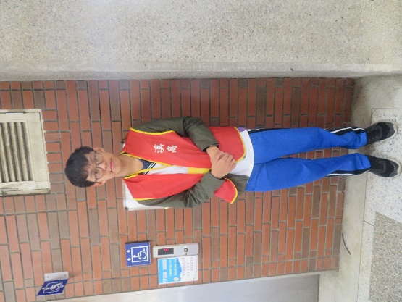
服務志工值勤實景：協助簽到 |  | 服務志工值勤實景：協助拍照
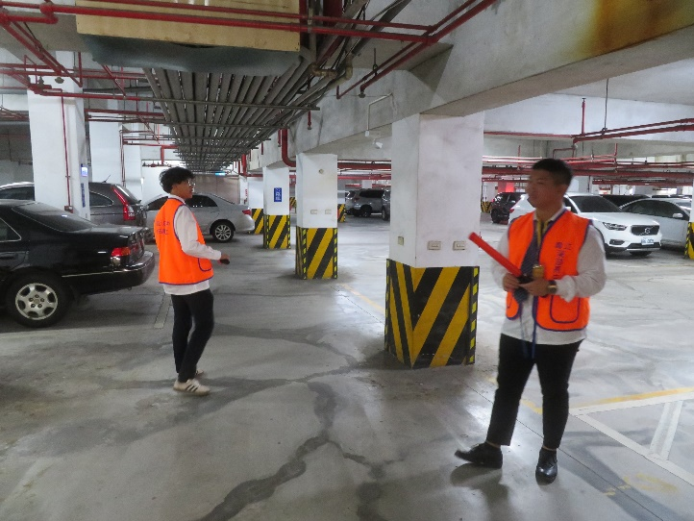 |  | 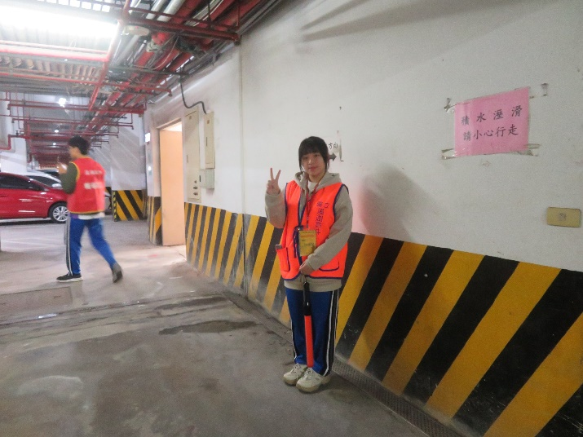
服務志工值勤實景：協助交通指揮 |  | 服務志工值勤實景：協助交通指揮
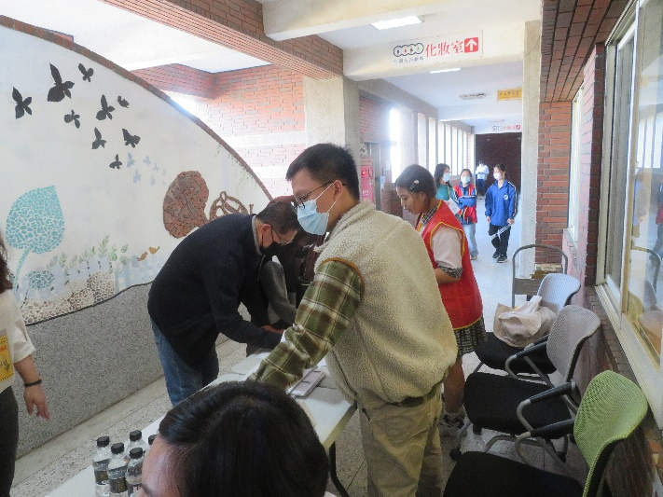 |  | 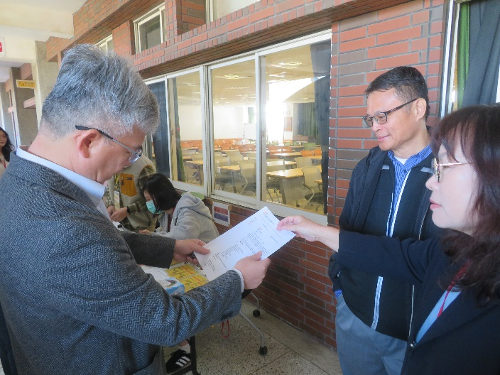
服務志工值勤實景：協助簽到 |  | 服務志工值勤實景：協助簽到

